การเชื่อมต่อ @JumboPlus สำหรับ Android
- ไปที่ "Settings" -> "Wi-Fi"
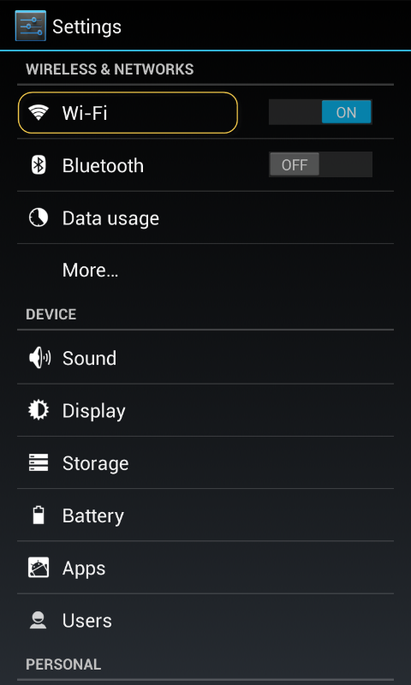

- เลือก SSID "@JumboPlus"
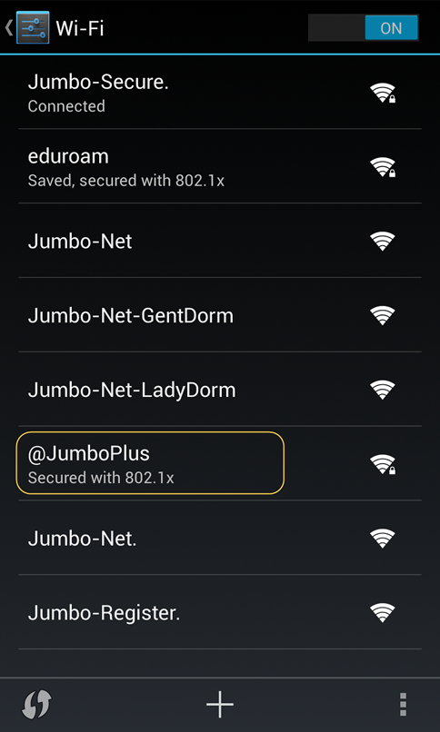
- จากนั้นตั้งค่า EAP method เป็น PEAP และ Phase 2 authentication เป็น MSCHAPV2 แล้วเลื่อนลงมา
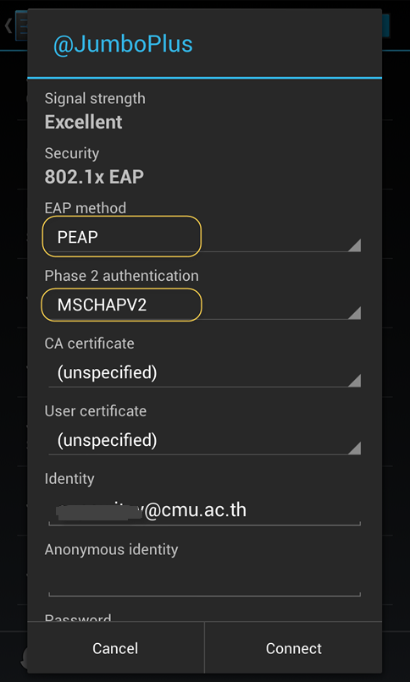

- ระบุ บัญชีผู้ใช้ไอทีมหาวิทยาลัยเชียงใหม่ แล้ว Connect
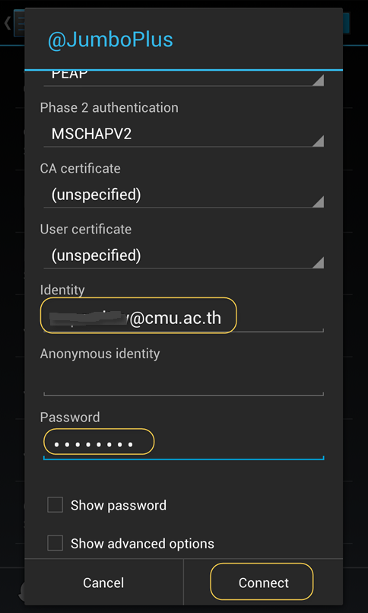
- หลังจากเชื่อมต่อ @JumboPlus สำเร็จแล้ว อุปกรณ์จะจำการเชื่อมต่อไว้ ครั้งต่อไปเมื่ออยู่ในบริเวณที่มีสัญญาณ @JumboPlus อุปกรณ์จะทำการเชื่อมต่อโดยอัตโนมัติ
